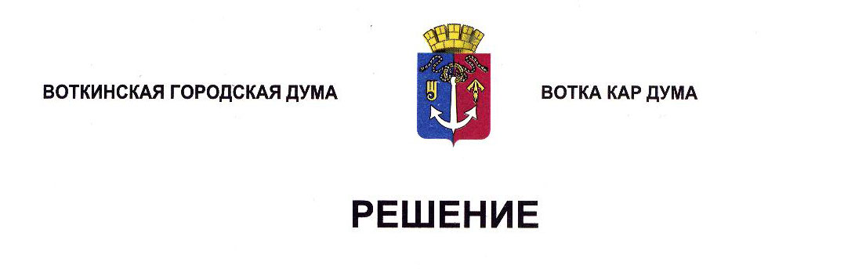

От 30 октября 2024 года № 427-РП

О созыве схода граждан по вопросу введения

и использования средств самообложения граждан

на части территории города Воткинска

(группа жилых домов с № 20 по № 46 (чётная сторона)

и с № 17 по № 33 (нечётная сторона) по ул. Рыбацкая)

На основании инициативы группы жителей части территории города Воткинска от 17 октября 2024 года, в соответствии с Федеральным законом от 6 октября 2003 года № 131-ФЗ «Об общих принципах организации местного самоуправления в Российской Федерации», Постановлением Правительства Удмуртской Республики от 4 февраля 2021 года № 40 «Об утверждении Правил предоставления иных межбюджетных трансфертов из бюджета Удмуртской Республики бюджетам муниципальных образований в Удмуртской Республике на решение вопросов местного значения, осуществляемое с участием средств самообложения граждан», согласно Положению «О самообложении граждан на части территории города Воткинска», утверждённому Решением Воткинской городской Думы от 29 марта 2023 года № 291-РН, руководствуясь Уставом муниципального образования «Город Воткинск», Дума решает:

1. Созвать сход граждан 16 ноября 2024 года с 13.00 часов около жилого дома № 36а по ул. Рыбацкая города Воткинска по вопросу введения и использования средств самообложения граждан на части территории муниципального образования «Город Воткинск».

2. Определить границы части территории муниципального образования «Город Воткинск», на которой планируется проведение схода граждан по вопросу введения и использования средств самообложения граждан, - группа жилых домов с № 20 по № 46 (чётная сторона) и с № 17 по № 33 (нечётная сторона) по ул. Рыбацкая города Воткинска.

3. На сход граждан вынести вопрос:

«Согласны ли вы на введение разового платежа в порядке самообложения граждан в размере 21 666 (Двадцать одна тысяча шестьсот шестьдесят шесть) рублей 00 копеек, равном для всех жителей части территории, достигших возраста 18 лет, и на использование полученных средств на решение вопроса местного значения (дорожная деятельность в отношении автомобильных дорог местного значения): ремонт дороги от дома № 17 до дома № 46 по ул. Рыбацкая, в 2025 году, с установлением льготной категории – лица, не достигшие возраста 18 лет, и размером льготного платежа для них 0,00 рублей?».

4. Главе муниципального образования «Город Воткинск» обеспечить проведение схода граждан в соответствии с Положением «О самообложении граждан на части территории города Воткинска», утверждённым Решением Воткинской городской Думы от 29 марта 2023 года № 291-РН.

5. Настоящее Решение подлежит обнародованию путём размещения в сетевом издании «Официальные документы муниципального образования «Город Воткинск».

Председатель Воткинской

городской Думы А.Д. Пищиков